Distanční výuka
„Po“Velikonoční týden 6.4. – 9.4.

Ahoj koledníčci. Doufám, že jste si Velikonoce pořádně užily a vykoledovaly jste si spooooustu vajíček a sladkostí. Nakreslete nám, jak jste vyhodovaly např. maminku nebo babičku. Využijte k tomu celou plochu tohoto listu.

Velikonoční pohádka
V pohádce se také objeví spousta jiných zvířátek. Když nějaké uslyšíš, zkus si jeho název vytleskat (např. „za – jí – ček“, „so – va“). Dospělý ti také může přečíst jednoduchý úkol v závorce (např. „nádech nosem“ – předvedeme nádech nosem, jako bychom čichali ke květince).
O zajíčkovi Kuliferdovi
Bylo krásné slunečné ráno. Celá příroda se probouzela a ve vzduchu bylo cítit jaro. Ptáci vesele štěbetali a na louce zvědavě vykukovaly první květinky. Někde se ze zelené trávy usmívaly bílé sedmikrásky, jinde zase zlatovlasé pampelišky. Na loukách se roztančila spousta barevných kuliček. A vzduchem se linula nádherná vůně (nádech nosem). Hmmm, tak voní jaro… Z lesa se ozývalo ťukání do stromu: ťuky ťuky ťuky ťuk. To pan datel, doktor lesa, už měl plný zobák práce. Kontroloval po zimě celý les. Pod vzrostlým dubem měla pelíšek zaječí rodinka. Zajíčci právě radostně tančili: narodil se jim syn. Když vykoukl na svět, měl takový kulišácký výraz, že mu hned začali říkat Kuliferda. Zajíček to byl zvídavý a neposedný. Očička mu radostně jiskřila, všechno ho zajímalo a pořád se na něco vyptával. Také se moc rád seznamoval s ostatními obyvateli lesa, louky, jezírka i potůčku. Tak se brzy skamarádil s veverkou, sovou, beruškou i rybkou. Jednoho dne vyběhl zajíček Kuliferda dál od jejich dubu. Dostal se až k domečku, ve kterém bydleli lidé. Zajíček Kuliferda se schoval za rozkvetlý keř zlatého deště a pozorně naslouchal. Člověčí maminka a tatínek zrovna povídali svým dětem o Velikonocích. Kuliferda ale moc nerozuměl lidské řeči a nevěděl, co to ty Velikonoce jsou. Rychle běžel do lesa k velké dutině stromu, kde bydlela jeho kamarádka, moudrá sova. Ta Kuliferdovi moc ráda vše vysvětlila. „Velikonoce jsou svátky jara. Lidé i zvířátka mají na jaře velikou radost, že zase sluníčko více hřeje, že se rodí mláďátka a vše kvete. Dívky na Velikonoční pondělí barví vajíčka a kluci pletou pomlázku. Pak chodí koledovat od domu k domu. Říkají velikonoční básničky a každou dívku, malou i velkou, jemně poplácají pomlázkou po zadečku. Holky jim dávají do košíčku barevná vajíčka. Lidské děti také hrají jednu moc hezkou hru. A víš co, Kuliferdo? Já ji pro tebe připravím.“ Uběhl týden. Zajíček Kuliferda už se nemohl dočkat, co pro něj sova připravila. „Tak, Kuliferdo, připrav si košíček a hledej na louce mezi kytičkami barevná vajíčka!“ Kuliferda měl ohromnou radost a dal se do hledání. Také kamarádi z okolí mu přišli na pomoc. Všechna zvířátka hra náramně bavila. Všichni společně posbírali vajíčka a opatrně je vložili do košíčku. „Skvělé,“ pochválila je sova. „Hezky jste si navzájem pomohli a ještě jste si užili spoustu zábavy.“ Sova se usmála, všem zamávala a rozloučila se. A protože už se blížil večer, všichni byli moc unavení a byl čas jít spát. Kuliferda se se všemi rozloučil, poděkoval a odhopsal do svého pelíšku pod dubem. Usínal s úsměvem na tváři a těšil se na další jarní den.
Děti, také se Vám líbilo, jak si zvířátka navzájem pomáhala? A že jim to společně šlo moc hezky, viďte? Podařilo se jim nasbírat plný košík vajíček. A tak jako si pomáhala zvířátka v pohádce, tak i my, lidé, si můžeme vzájemně pomáhat. Můžeme mamince pomoct s prádlem, nechat v autobuse sednout starší paní nebo pomoct mladšímu sourozenci zavázat botičky. Jistě Vás bude za každý dobrý skutek hřát u srdíčka.

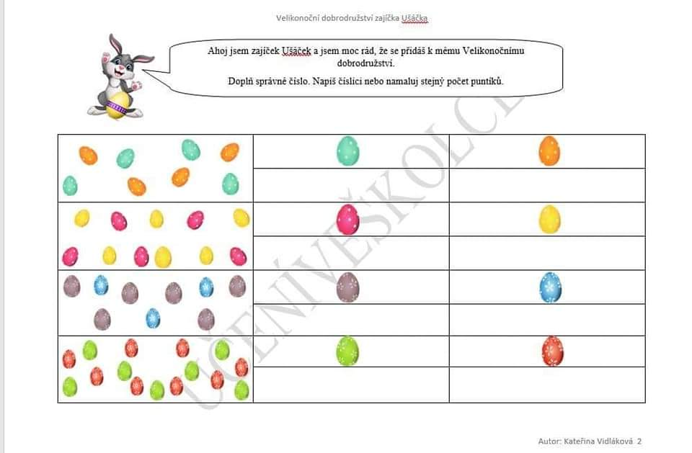
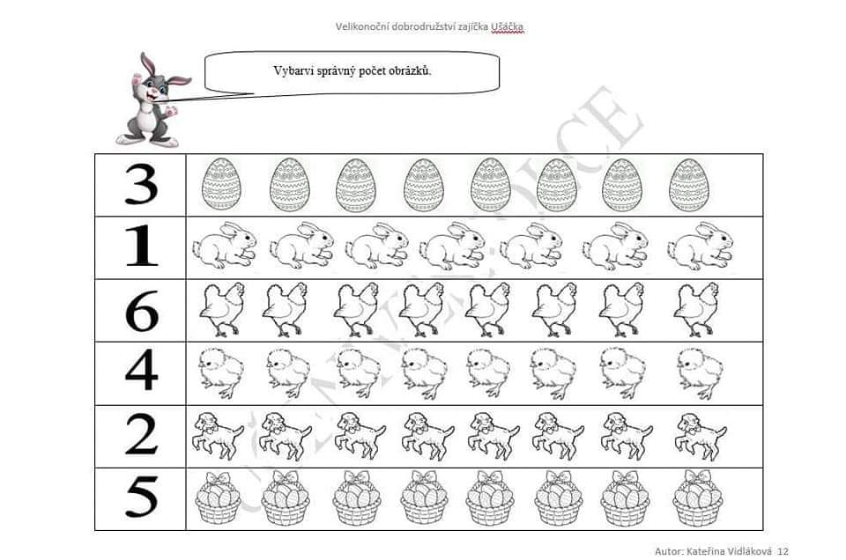

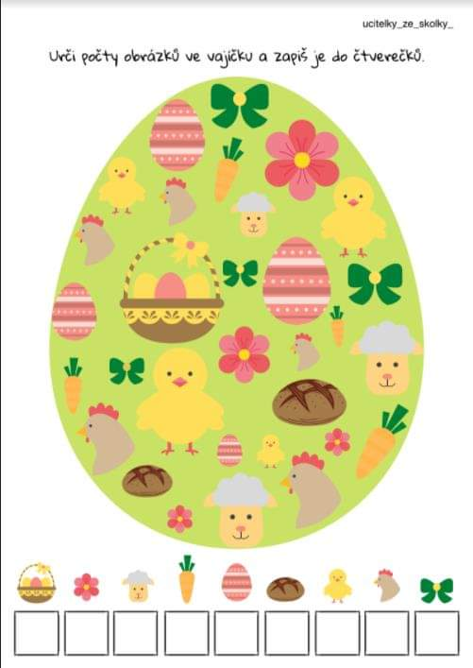
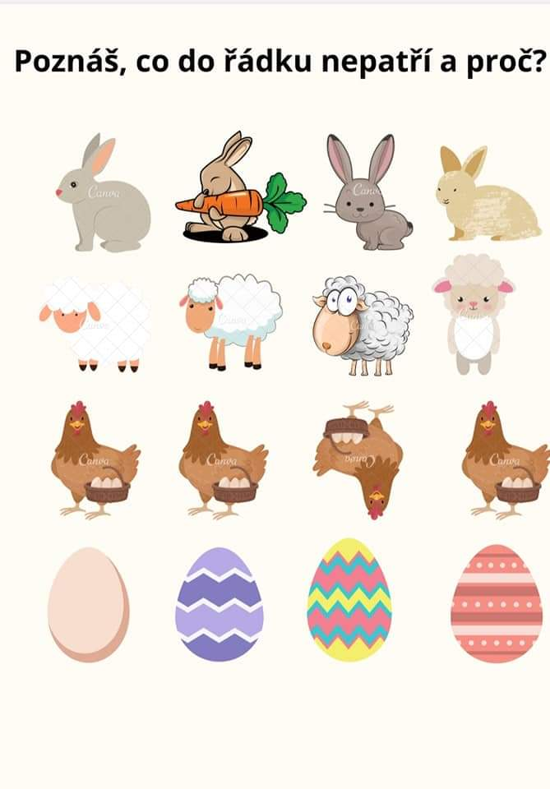
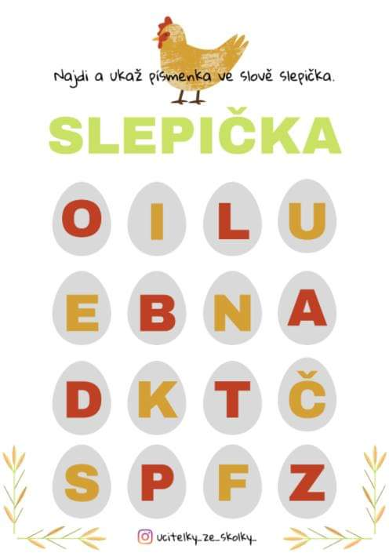
Omalovánka zajíček – dbejte na správný úchop a sklon pastelky

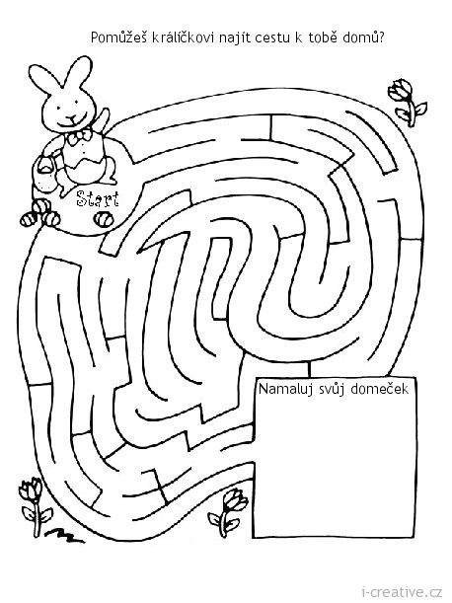

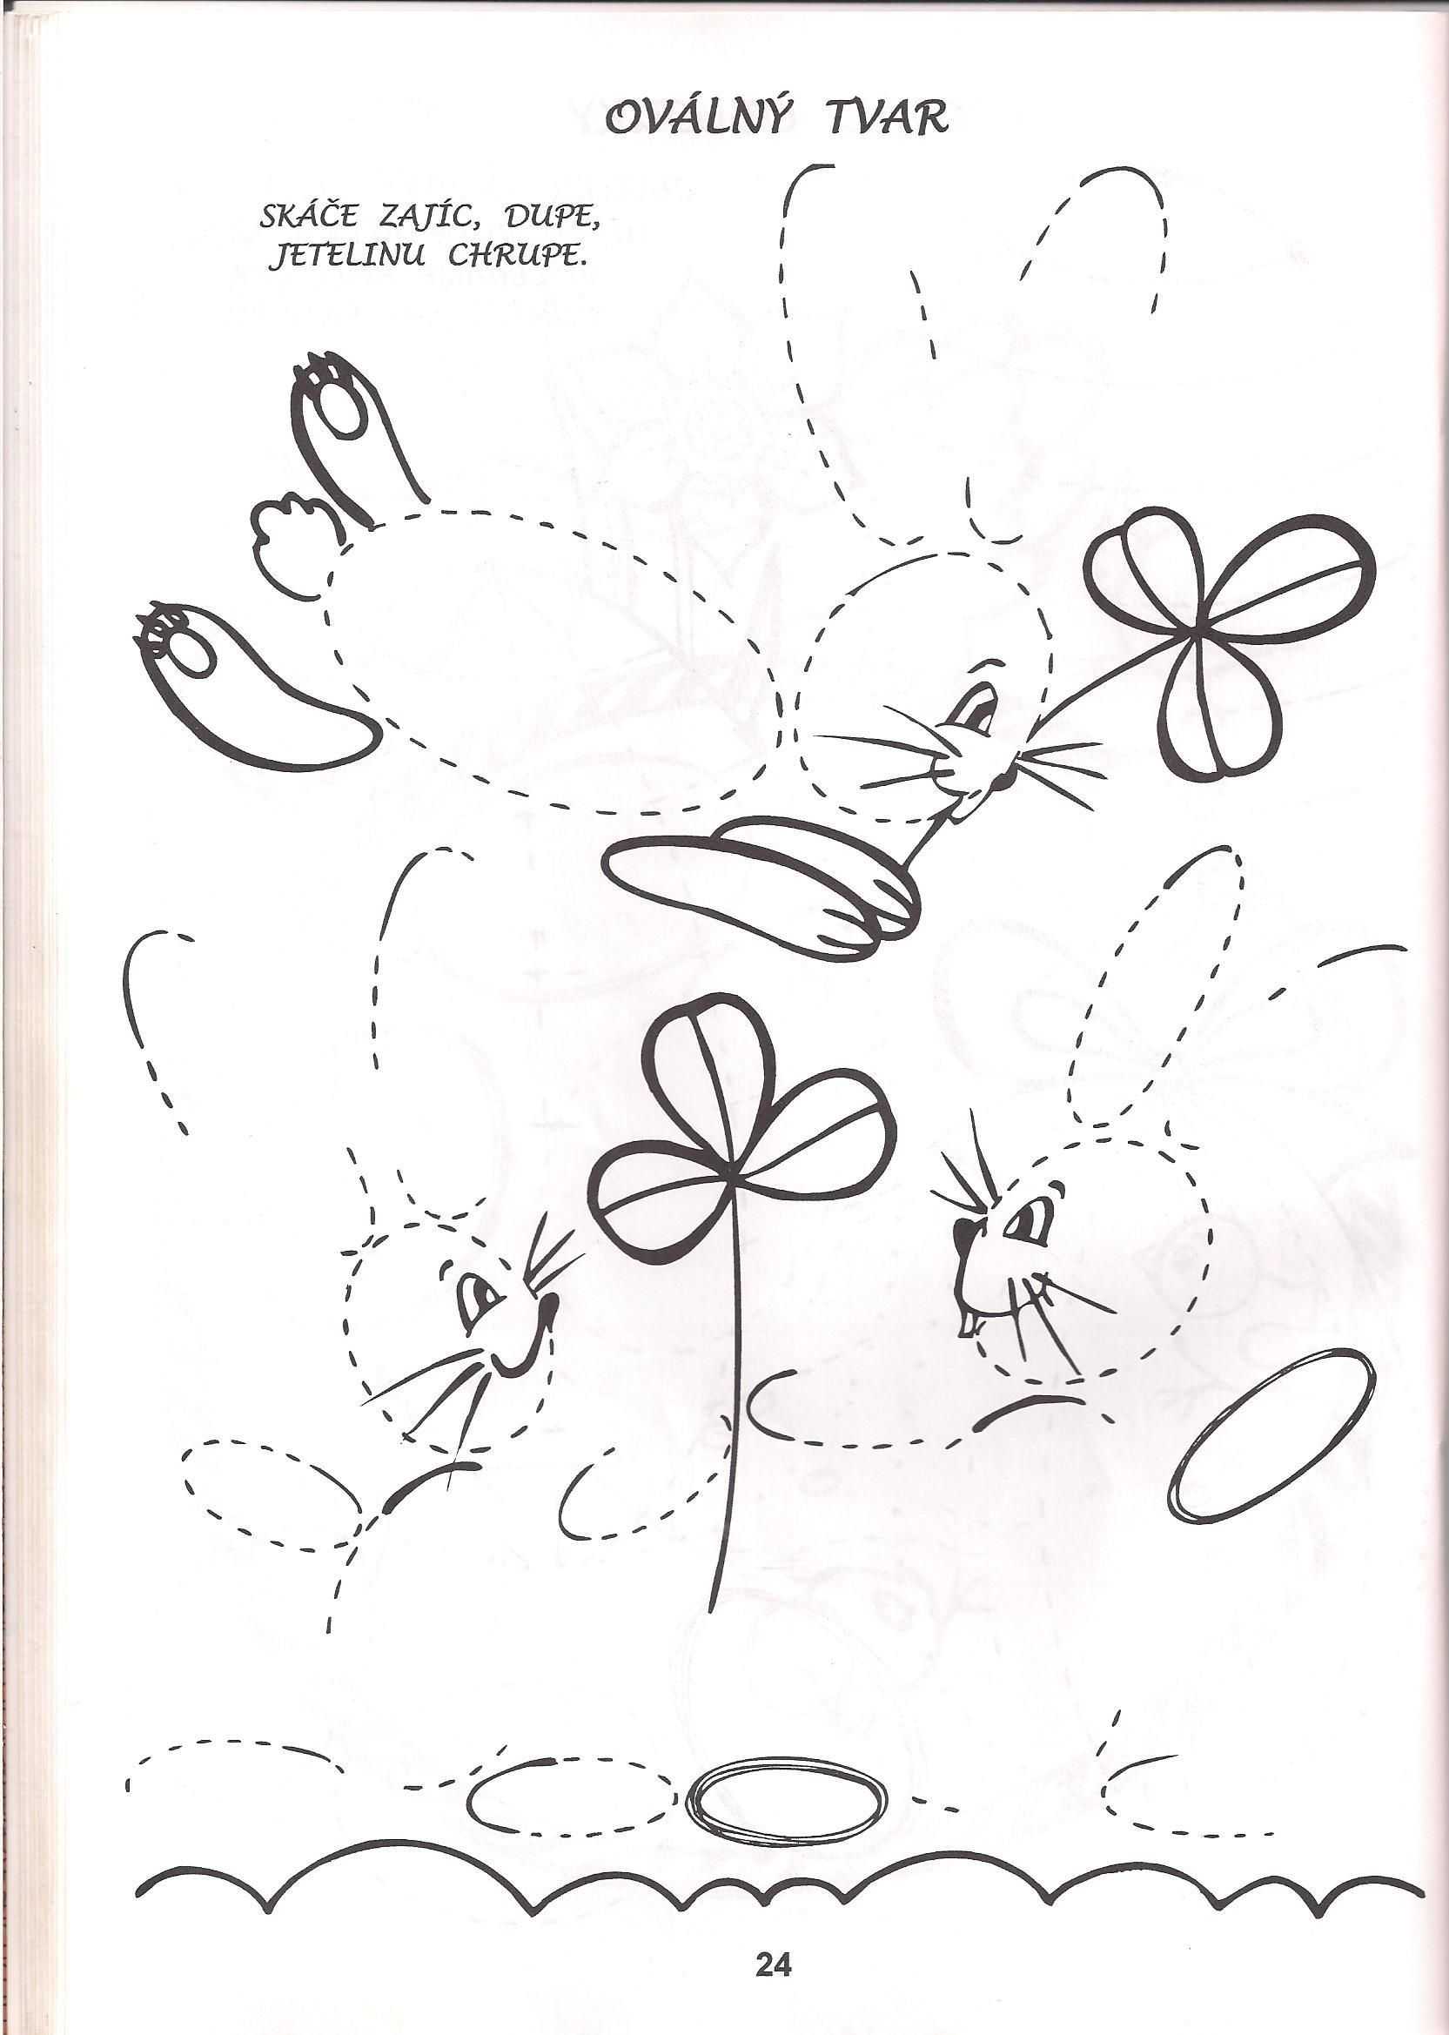
Každý ovál vždy 3x obtáhni
Trocha tvoření
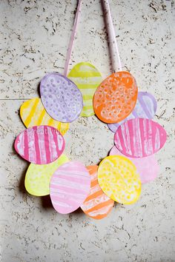
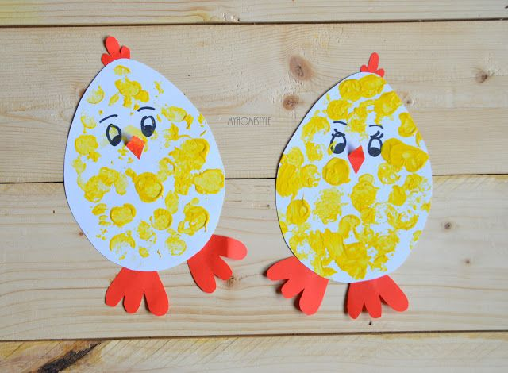
Už se moc těšíme, až se všichni sejdeme ve školce a uděláme si výstavu vašeho domácího tvoření. Už se to blíží, tak si vše nachystejte a nezapomeňte si vše podepsat.

